**МКОУ «Карчагская СОШ им.М.Караханова»СулейманСтальского района РД.**

**Классный час:** 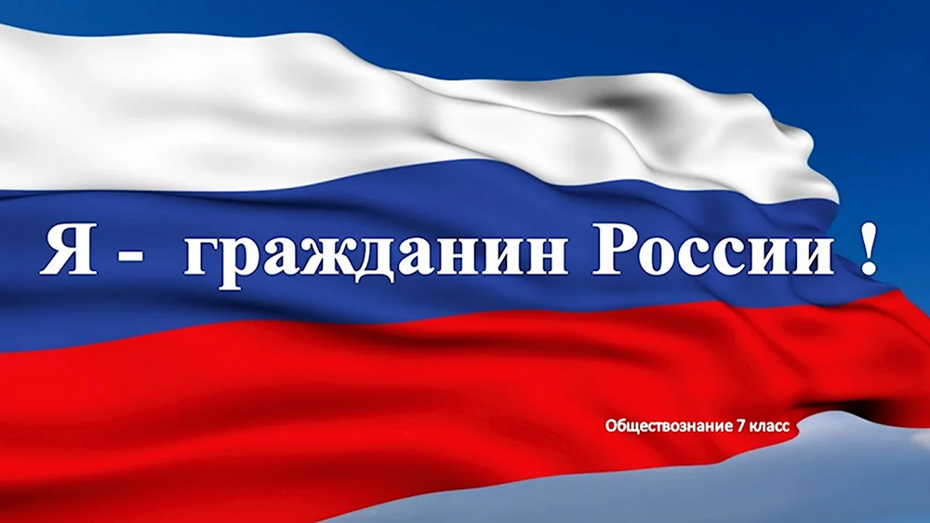

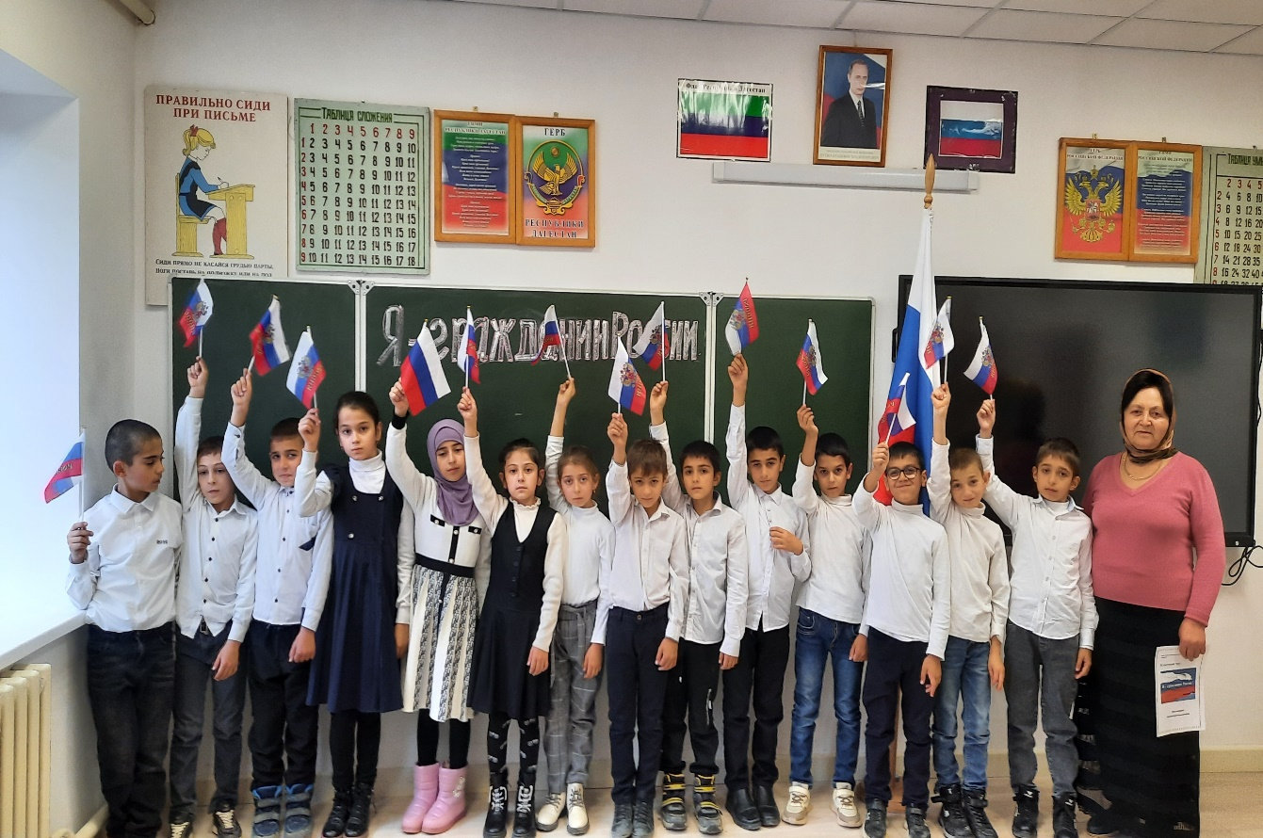

Классный руководитель:

Магомедова АйнахалумРамазановна.

**Тема урока:**«Я - гражданин России».   
**Цель:**

- формировать у учащихся представление о том, что значит быть гражданином, о правах и обязанностях граждан России; формировать представление об основном законе страны – Конституции;  
- развивать кругозор, коммуникативные навыки посредством работы в группах;  
- воспитывать у учащихся граждански активных и социально значимых качеств, чувство патриотизма, любовь к Родине;

- прививать навыки здоровых привычек.

**Тип урока:** изучение нового материала.

**Роль и место данной темы в курсе:**тема изучается в 3 классе в течение 1 урока в рамках тематического блока «Я живу в России» и призвана сформировать у учащихся общее представление о том, что значит быть гражданином, о Конституции, о правах и обязанностях граждан России, ребёнка – младшего школьника.  
Основные вопросы темы:понятия - гражданин, Конституция – основной закон государства, права и обязанности граждан.

Ожидаемые результаты обучения: в результате изучения данной темы учащиеся:  
- получат представление о человеке как гражданине страны;  
- ознакомятся с отдельными статьями Конституции Российской Федерации;  
- узнают о правах и обязанностях младшего школьника.

**Ход урока.**  
I. Организационный момент. Мотивация.  
Класс поделен на три группы.  
**Учитель:** Сегодня мы проведём урок, который очень важный для каждого из нас. Мне хочется начать его со стихотворения Романа Сефа «Необычный пешеход».  
Кто по улице идет?Hеобычный пешеход.У него пятьсот имен:Hа заводе слесарь он,В яслях он - родитель,В кинотеатре - зритель,А пришел на стадион -И уже болельщик он.Он кому-то сын и внук,Для кого-то близкий друг.Он - мечтатель в дни весны,Он - защитник в дни войны.И всегда, везде и всюду -Гражданин своей страны!  
Учитель: Какие здесь ключевые слова в соответствии нашей теме урока? (Гражданин своей страны!)  
***II. Объявление темы и цели урока.***  
**Учитель:**Кто может сформулировать тему нашего урока? («Гражданин России»)  
**Учитель:** Сегодня на уроке мы выясним, что значит быть гражданином? Познакомимся с основным законом, по которому живёт наше государство.  
Слайд 1.  
**Учитель:** Ребенок родился…  
Слайд 2.  
**Учитель:** И теперь малышу необходимы не только тепло, забота, уютная кроватка и прочие детские радости. Ему необходимо стать законным гражданином своей страны. Для этого нужны не подвиги и поступки - они впереди, по мере взросления, а всего лишь документ. Документ, подтверждающий, что родился гражданин – «Свидетельство о рождении».  
Слайд 3. Учитель комментирует, что записано в свидетельстве о рождении.  
Учитель: Граждане, достигшие 14-летнего возраста и проживающие на территории Российской Федерации, обязаны получить паспорт.  
Слайд 4.  
**Учитель:** Паспорт – это первый документ, удостоверяющий личность человека. Это свидетельство о том, что человек стал полноправным гражданином нашего государства. Паспорт обязаны иметь все граждане Российской Федерации. Комментарии учителя к слайду: обложка; на второй странице написано – гражданин России.  
***I√II. Введение в тему и постановка цели урока.***  
**Учитель:** Итак, каждый человек с момента рождения становится гражданином своей страны. Но мало родиться гражданином, им надо еще стать. Давайте подумаем:  
- Кого мы можем назвать этим ярким и громким словом "гражданин"?  
- Всякий ли человек достоин именоваться гражданином? Если не всякий, то какой?  
- Какими качествами должен обладать истинный гражданин?

**Гражданин – это человек, мысли и поступки которого направлены на благо**

**Отечества, на благо своего народа**

**Какие понятия включает в себя слово “гражданин”?**

**Патриотизм**

**Боль за родную природу**

**Высокая нравственность**

**Любовь к родной природе, земле, близким, к своей Родине**

**Осознавать свою ответственность за судьбу Родины, ее будущее, любить**

**свою родину, защищать ее от врагов.**

2. Мозговой штурм.  
Слайд 5 (заставка).  
Учитель: Назовите 4-5 наиболее значимых качеств человека, который, с вашей точки зрения, является гражданином.  
Обсуждение в группах (5 минут). Предложения выносятся на лист бумаги, после помещается на доску. Один ученик от группы озвучивает написанное.  
Подведение итогов мозгового штурма.  
***IV***. Физминутка (Мр3 «Калинка - малинка» обработка В. Гусейнова).  
Слайд 6.  
1. Работа по теме классного часа.  
Слайд 7 (заставка).  
**Учитель:** А сейчас послушайте легенду.

"Давным–давно было два государства: Можно и Нельзя. Они жили по разным законам. В государстве Можно все было разрешено: хочешь воровать - воруй, хочешь убивать - убивай, хочешь оскорблять - оскорбляй. Можно все. В государстве Нельзя жители жили совсем иначе. Там нельзя было убивать, грабить, нельзя не платить налоги, грубить. Государства постоянно враждовали между собой. И вот настал день решающей битвы. Сражение выиграло войско государство Можно. Оно захватило половину государства Нельзя. Что тут началось!  
В городах и селах бывшего государства Нельзя стали воровать, безнаказанно убивать друг друга, на дорогах хозяйничали разбойники. Государство Можно пришло в упадок. И тогда правители государства Можно попросили помощи и государства Нельзя. Долго они совещались и пришли к решению объединиться и создать новое государство Законию. В государстве установился порядок, а все жители стали счастливы и довольны".

Учитель: Как вы думаете, почему страна стала процветающей, счастливы стали ее жители, почему они чувствуют себя в безопасности?  
Жители стали жить по законам.  
Слайд 7.  
**Учитель:** Основным законом нашей страны является КОНСТИТУЦИЯ РОССИИ. Слово "конституция" в переводе с латинского обозначает "установление". Конституция - это основной закон, свод законов по которым живёт государство. Права и обязанности граждан страны записаны в нашей Конституции.  
**Учитель:** А как вы понимаете слова "права", "обязанности"? (Права – это то, что ты можешь делать, а можешь не делать. А обязанности - это то, что ты должен делать, хочешь ли ты этого или нет)  
**Учитель:** Давайте ознакомимся с важнейшими правами и обязанностями гражданина России.  
Слайд 8.  
- Право на жизнь  
- Право на свободу  
- Право на личную неприкосновенность  
- Право на труд  
- Право на отдых  
- Право на свободу слова  
- Право на свободу совести  
- Право на образование  
- Право на медицинское обслуживание (работа с Конституцией РФ).  
**Учитель:** Откройте страницу 13 Конституции РФ, найдите статью 41 и прочитайте. О чём говорится в этой статье?  
Слайд 9.  
Основные обязанности гражданина России:  
• Соблюдать Конституцию и законы России  
• Уважать права и свободы других людей  
• Защищать Отечество  
• Платить налоги  
• Охранять природу и окружающую среду  
• Заботиться о детях, их воспитании  
• Заботиться о сохранении исторического и культурного наследия.  
Слайд 10.  
2. Подведение итогов основной части урока.  
**Учитель:** Подведём итог, обсудив в группе. Сейчас один представитель от каждой группы должен высказать своё мнение о том, что означает термин «ГРАЖДАНИН РОССИИ».  
(Это человек, имеющий права и обязанности, соблюдающий закон и отвечающий за свои поступки).  
**Учитель:** Что вы можете сделать для своей Родины как школьник и как гражданин? Какие обязанности школьника вы знаете? Они прописаны в правилах для учащихся.  
(высказывания детей)  
Слайд 11.  
1. Прилежно учиться.  
2. Выполнять требования учителя, дежурных.  
3. Соблюдать технику безопасности.  
4. Беречь школьное имущество.  
5. Выполнять распорядок дня.  
6. Придерживаться правил культурного поведения.  
7. Уважать права других.  
**Учитель:** А какими правами вы уже пользуетесь?  
Слайд 12.  
- В международной Конвенции о правах ребенка говорится о правах детей всего мира от рождения до совершеннолетия. Эти права важны для жизни и здоровья детей, для их развития:  
Каждый ребенок имеет право:  
- на жизнь  
- на жизнь в семье со своими родителями  
- на получение образования  
- на отдых  
- на свободу слова и веры  
- на охрану здоровья и бесплатную медицинскую помощь  
- на собственное мнение.

**Учитель:** Быть настоящим гражданином и патриотом своей страны - это значит любить и гордиться своей Родиной, уважать и соблюдать законы государства, выполнять свои обязанности, быть активным в общественной жизни, беречь и умножать богатства родного края.

Стихотворени Владимира Степанова.

Что мы Родиной зовём?

Дом, где мы с тобой живём,

И берёзки, вдоль которых,

Рядом с мамой мы идём.

Что мы Родиной зовём?

Поле с тонким колоском,

Наши праздники и песни,

Тёплый вечер за окном.

Что мы Родиной зовём?

Всё, что в сердце бережём,

И под небом синим-синим

Флаг России над Кремлём.

**– Что такое Родина? (Слайд 2)**

**Родина!** Это слово с детства знает каждый. Родина – это, то место, где ты родился, где ты живёшь со своими родителями, со своими друзьями.

-Как называется то место, где вы родились и выросли?

- В большой стране у каждого человека есть свой маленький уголок - деревня или город, улица, дом, где он родился. Это его маленькая родина, а из множества таких маленьких уголков и состоит наша общая, великая Родина. Родина мать своего народа. Она гордится своими сыновьями и дочерьми

заботится о них, приходит на помощь, придает силы.

Есть пословица о Родине – **“Одна у человека мать, одна у него и родина”.**

**Любовь к родине** – чувство, очень личное, глубокое, тихое. Родину не

выбирают.

**Вы родились в России .**

3. Игра.  
**Учитель:** Отношение человека к Родине выражено в пословицах. У вас на столах лежат пословицы, которые нужно восстановить.  
Человек без Родины … (что соловей без песни).Родина-мать, …( умей за нее постоять).Для Родины своей…( жизни не жалей).На чужой стороне и…(весна не красна).Жить -…(Родине служить)Родной свой край…(люби и знай, делами прославляй).  
Восстановленные пословицы дети наклеивают на лист бумаги, прикрепляют на доску и читают пословицы.  
**Учитель:** Какие пословицы о Родине вы ещё знаете?  
***Каждый гражданин РФ должен знать***

*символы страны**К государственным символам любой страны относятся:* ***Государственный Герб, Государственный Флаг и Государственный Гимн. Есть они и у нашей Родины. Отношение к символам - это отношение к самому государству. Оскорбление государственных символов - это оскорбление государства, его народа, его истории и культуры. Об этом и записано в Конституции.***

**Назовите фамилию, имя и отчество действующего президента.**

В соответствии с основным законом страны Конституцией России, главой Российской Федерации является Президент Владимир Владимирович Путин.

***V. Итог урока.***  
**Учитель:** Дорогие ребята! Вам строить новую Россию, преумножать ее славу и богатства. Будьте достойны нашей великой страны, ее многовековой истории и подвигов знаменитых предков. Я думаю, что все вы вырастете и станете достойными гражданами своей страны. А гордиться нам с вами есть чем!  
***VI.*** Рефлексия.  
**- Что нового ты узнал на уроке?**

-В какой книге законов записаны все права и обязанности граждан?

- А ваша какая главная обязанность?( Хорошо учиться)

- А право?

***VI*** ***I.Итог***

-Дорогие ребята! Вам строить новую Россию, преумножать её славу и богатства. Будьте достойны нашей великой страны, её многовековой истории и подвигов знаменитых предков. Я думаю, что все вы, когда вырастете, станете достойными гражданами своей страны.Ребята, мы хорошо поработали, мне очень понравилось, что вы были активными.